Наши города

* 1 класс – город* ***«Добрый»***

*2 класс - город* ***«Дельфины»***

*3а класс – город* ***« Солнечный»***

*3б класс –* ***« Солнечный»***

*4а класс –* ***« Капельки»***

*4б класс –* ***«Радужный»***

*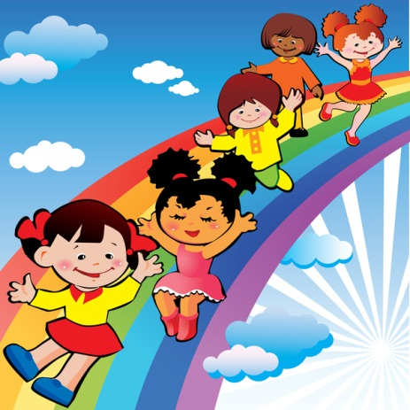5а класс –* ***«Happy Town»***

*5б класс –* ***«Восток»***

*6а класс –* ***«Друзья»***

*6б класс –* ***«Лучи»***

*7 класс -* ***«Позитивный»***

*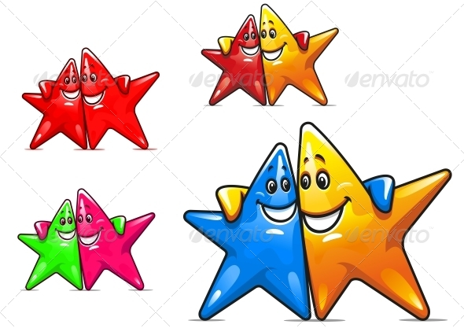8а класс –* ***« Мирный»***

*8б класс –* ***«Звездный»***

*9 класс –* ***«Орбита»***

*10 класс –* ***«Обычные люди»***

*11 класс –* ***«Ровесники»***